PENYULUHAN DAN REHABILITASI HUTAN MANGROVE DALAM UPAYA MENCEGAH BENCANA BANJIR DI PERAIRAN DESA WAIHERU

Nur Alim Natsir¹, Asyik Nur Allifah AF²*
¹Prodi Pendidian Biologi IAIN Ambon
² Prodi Pendidian Biologi IAIN Ambon
Email: nuralimnatsir@gmail.com¹, asyik.nur.allifah.af@gmail.com²
*Corresponding author: nuralimnatsir@gmail.com¹

Abstract: The Mangrove Ecosystem is an ecosystem that has unique and distinctive characteristics. The potential for biodiversity that has attracted all groups to take advantage of it so that the population and diversity is reduced. Awareness of the importance of mangrove ecosystems is not fully owned by the community due to several factors including knowledge about the role of mangroves in life and solutions to restore mangrove populations. The service program is carried out in collaboration with the Maritime Zone Marine Security Agency (BAKAMLA) of the Ambon Maritime Zone and the Waiheru Village community. The purpose and benefits of this service activity are to provide counseling about the importance of maintaining coastal ecosystems, especially mangroves, provide knowledge about how to plant mangroves, build public awareness to pay more attention to the environment and maintain ecosystems, one of the activities that can preserve the balance of the mangrove ecosystem, and provide knowledge to the community. students who are directly involved in the mangrove planting process. The methods used include counseling and planting mangroves in beach of Waiheru Village, Ambon. The results of the service show the extraordinary attention of the community with the planting of mangroves and the message of the importance of mangroves on the coast is conveyed so that it changes people's behavior so that they always protect the coastal environment and utilize mangroves by not exceeding the limit.

Keywords: mangrove, coastal, ecosystem, BAKAMLA, population

Abstrak: Ekosistem Mangrove merupakan ekosistem yang memiliki ciri yang unik dan khas. Potensi keragaman hayati yang dimiliki telah menarik semua kalangan untuk memanfaatkannya sehingga populasi dan keragamannya menjadi berkurang. Kesadaran akan pentingnya ekosistem mangrove belum sepenuhnya dimiliki oleh masyarakat karena beberapa faktor diantaranya pengetahuan tentang peran mangrove dalam kehidupan dan solusi untuk mengembalikan populasi mangrove. Program pengabdian yang dilakukan bekerjasama dengan Badan Keamanan Laut (BAKAMLA) Zona Maritim Ambon dan masyarakat Desa Waiheru. Tujuan dan manfaat dari kegiatan pengabdian ini adalah memberikan penyuluhan mengenai pentingnya menjaga ekosistem pesisir terutama mangrove, memberikan pengetahuan tentang cara penanaman mangrove, membangun kesadaran masyarakat agar lebih memperhatikan lingkungan dan menjaga ekosistem, salah satu kegiatan yang dapat melestarikan keseimbangan ekosistem mangrove, dan memberikan pengetahuan kepada mahasiswa yang terlibat langsung dalam proses penanaman mangrove. Metode yang dilakukan meliputi penyuluhan dan penanaman mangrove di pantai Desa Waiheru Ambon. Hasil pengabdian menunjukkan atensi luar biasa masyarakat dengan adanya penanaman mangrove dan tersampainya pesan akan pentingnya mangrove yang berada di pesisir sehingga merubah perilaku masyarakat agar senantiasa menjaga lingkungan pesisir dan memanfaatkan mangrove dengan tidak melebihi batas.

Kata kunci: mangrove, pesisir, ekosistem, BAKAMLA, populasi
PENDAHULUAN
Ekosistem mangrove adalah sebuah ekologi yang berhubungan dengan kumpulan keragaman taksonomi pohon dan semak-semak yang sering dijumpai pada daerah pasang surut dan menempati sistem yang besar sepanjang perairan pesisir yang dangkal, estuary dan delta yang mana masih dipengaruhi oleh pasang, serta kondisi air yang bersalinitas dan oleh hujan (Prabhakaran dan Kavitha 2012; Shah dkk., 2007). Hutan mangrove atau yang sering disebut hutan bakau merupakan sebagian wilayah ekosistem pantai yang mempunyai karakter unik dan khas, dan memiliki potensi kekayaan hayati (Mulyadi dkk., 2009). Pada masa sekarang pengetahuan masyarakat terhadap pentingnya ekosistem mangrove masih sangat kurang. Pengelolaan ekosistem mangrove berbasis masyarakat masih belum banyak mengetahui. Masyarakat belum mengetahui sistem pengelolaan ekosistem mangrove yang tidak merusak lingkungan dan dapat dijadikan potensi ekowisata, khususnya masyarakat Desa Waiheru Kecamatan Teluk Ambon Baguala Provinsi Maluku.
Berdasarkan hal tersebut tim pengabdian kami bekerjasama dengan Badan Keamanan Laut (BAKAMLA) Zona Maritim Ambon dan masyarakat Desa Waiheru bersama sama menumbuhkan kesadaran akan pentingnya pemeliharaan dan penanaman mangrove dengan melakukan kegiatan penyuluhan dan penanaman bibit mangrove secara bersama dan berkelanjutan. Tujuan dan manfaat dari kegiatan pengabdian ini adalah memberikan penyuluhan mengenai pentingnya menjaga ekosistem pesisir terutama mangrove, memberikan pengetahuan tentang cara penanaman mangrove, membangun kesadaran masyarakat agar lebih memperhatikan lingkungan dan menjaga ekosistem, salah satu kegiatan yang dapat melestarikan keseimbangan ekosistem mangrove, dan memberikan pengetahuan kepada mahasiswa yang terlibat langsung dalam proses penanaman mangrove.

METODE
Pengabdian dilakukan pada 27 November 2021 di Pantai Desa Waiheru Kecamatan Teluk Ambon Baguala Ambon. Metode yang dilakukan dalam pengabdian meliputi dua tahap diantaranya Tahap I adalah penyuluhan tentang peran dan fungsi mangrove yang disampaikan oleh Tim Pengabdian. Tahap II, Penanaman Mangrove bekerjasama dengan masyarakat dan BAKAMLA Ambon. Paparan kegiatan pengabdian untuk mencapai tujuan kegiatan disajikan pada flowchat di bawah ini:
Tim pengabdian melakukan koordinasi dengan BAKAMLA dan masyarakat sekitar Pantai Desa Waiheru

Menentukan Jadwal Pengabdian

Tahap I
Penyuluhan dengan materi Peran dan Fungsi Mangrove

Tahap II
Penanaman Mangrove

Gambar 1. Tahap Pelaksanaan Program Pengabdian
HASIL DAN PEMBAHASAN
Ekosistem mangrove sangat penting artinya dalam pengelolaan sumber daya pesisir terutama pulau-pulau kecil. Mangrove berperan sebagai filter untuk mengurangi efek yang merugikan dan perubahan lingkungan utama dan sebagai sumber makanan bagi biota laut (pantai) dan biota baru. Selain itu, ekosistem ini juga berfungsi dalam mengolah limbah melalui penyerapan kelebihan nitrat dan phospat sehingga dapat mencegah pencemaran dan kontaminasi di perairan sekitarnya.
Konservasi Mangrove: Restorasi mangrove merupakan pengembalian peran mangrove yang telah terdegradasi menuju kondisi yang seharusnya dan dapat menopang seluruh fungsi ekologis dan ekonomis (Permen Kehutanan No.03/MENHUT-V/2004). Terdapat dua konsep pengelolaan dan konservasi mangrove yang bisa diterapkan. Keduanya menyatakan bahwa mangrove merupakan biota yang sangat memerlukan pengelolaan dan perawatan secara intensif dan perbaikan keberlanjutan mangrove secara menyeluruh. Pemulihan hutan mangrove merupakan bagian dari mekanisme pengelolaan hutan mangrove dan integral pengelolaan daerah pesisir secara terpadu. Tujuan restorasi mangrove adalah mengembalikan sumberdaya hutan yang terdegradasi untuk dapat berperan secara maksimal dan bisa memberikan manfaat kepada masyarakat yang berkepentingan, terjadi keseimbangan lingkungan dan daerah pesisir serta mendukung kegiatan industri yang berbasis sumberdaya mangrove. Namun demikian kondisi tersebut dapat tercapai jika penanganan secara tepat sasaran, kelembagaan kuat dan teknologi pemulihan yang tepat guna dan terfokus pada pemanfaatan yang jelas (DKP, 2010).
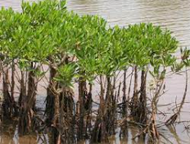

Gambar 2. Mangrove
Penyuluhan: Kegiatan sosialisasi peran mangrove yakni dengan memberikan penyuluhan kepada masyarakat sekitar perairan dan semua yang terlibat dalam kegiatan pengabdian. Materi yang disampaikan adalah mengenai kesadaran akan pelestarian lingkungan, manfaat dan metode penanaman mangrove sebagai upaya pencegahan bencana banjir. Pesan yang tersampaikan kepada peserta sosialisasi meliputi ekosistem mangrove berperan sebagai sistem proteksi pantai dari hempasan ombak, arus dan angin, daerah asuhan beragam biota, memiliki produktivitas tinggi dan berpotensi sebaga lokasi wisata (Bengen, 2001).

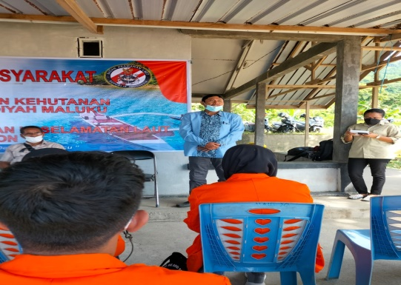

Gambar 3. Pelaksanaan Kegiatan Penyuluhan
Penanaman Mangrove di Perairan Desa Waiheru: Penanaman mangrove merupakan eksplorasi kegiatan dengan gerakan tanam mangrove pada daerah pesisir tujuan yakni mangrove yang melindungi populasi biota laut. Bersama masyarakat sekitar pantai, tim pengabdian melakukan kegiatan dengan cara memperluas area penanaman mangrove. Hal ini dilakukan dengan maksud untuk mencegah terjadinya banjir ketika air mengalami pasang/naik dan melindungi masyarakat yang memanfaatkan biota mangrove, dengan tetap menyampaikan pesan bahwa mangrove merupakan komponen ekosistem perairan yang sangat berpengaruh terhadap keberlanjutan ekosistem pesisir secara keseluruhan. Pemanfaatan mangrove untuk kebutuhan masyarakat bisa dilakukan selama tidak merusak ekosistem dan menurunkan populasi secara bertahap sehingga mengakibatkan penurunan keragaman hayati pesisir.
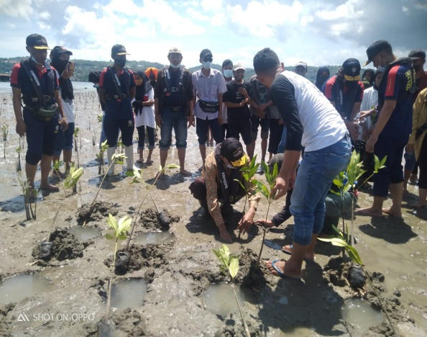

Gambar 4. Pelaksanaan Kegiatan Penanaman Mangrove

UCAPAN TERIMA KASIH
Terimakasih disampaikan kepada Jajaran Pemerintahan dan masyarakata Desa Waiheru Kecamatan Teluk Baguala Ambon serta Badan Keamanan Laut (BAKAMLA) Zona Maritim Ambon.
DAFTAR PUSTAKA
Bengen, D.G. 2001. Pedoman Teknis Pengenalan dan Pengelolaan Ekosistem Mangrove. Pusat Kajian Sumberdaya Pesisir dan Lautan . Institut Pertanian Bogor. Bogor, Indonesia.

[DKP] Departemen Kelautan dan Perikanan. (2010). Pedoman Umum Kelembagaan Tempat Pelelangan Ikan. Direktorat Pemasaran Dalam Negeri. Direktorat Jenderal Pengolahan dan Pemasaran Hasil Perikanan. Jakarta: Departemen Kelautan dan Perikanan Republik Indonesia

Huda, N. (2008). Strategi kebijakan pengelolaan mangrove berkelanjutan di Wilayah Pesisir Kabupaten Tanjung Jabung Timur Jambi. [Tesis]. Program Pascasarjana Universitas Diponegoro Semarang. Jawa Tengah.

Mulyadi, E., Laksmono, R., dan Aprianti, D. (2009). Fungsi Mangrove Sebagai Pengendali Pencemar Logam Berat. Jurnal Ilmiah Teknik Lingkungan 1: 33-39
Peraturan Menteri Kehutanan. No. 03/MENHUT- V/2004. Tentang Pedoman Pembuatan Tanaman Penghijau Kota Gerakan Nasional Rehabilitasi Hutan dan Lahan.

Prabhakaran J., D., Kavitha. (2012). Ethnomedicinal importance of Mangrove species of Pitchavaram. International Journal of Research in Pharmaceutical and Biomedical Sciences. 3 (2) : 611-614.

